**HỌC VIỆN CÔNG NGHỆ BƯU CHÍNH VIỄN THÔNG**

**CƠ SỞ TẠI THÀNH PHỐ HỒ CHÍ MINH**



**LAB 1:**

***WIRESHARK***

**Môn :** KỸ THUẬT THEO DÕI, GIÁM SÁT AN TOÀN MẠNG

Giảng viên: Sam Nguyen Xuan

Họ tên: Chế Công Hậu – N17DCAT023

*Ngày 31 tháng 3 năm 2021*

Sau khi đã cài xong Wireshark ở Windows 10.

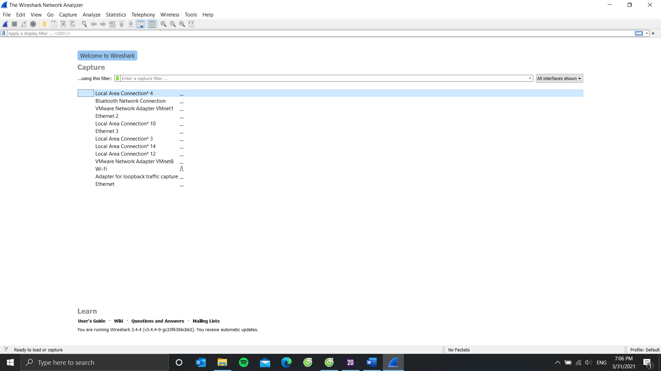

1. Liệt kê các giao thức (protocol) xuất hiện khi truy cập URL: <http://gaia.cs.umass.edu/wireshark-labs/INTRO-wireshark-file1.html> ở Wireshark.

Các giao thức đó là: DNS, TCP, HTTP.

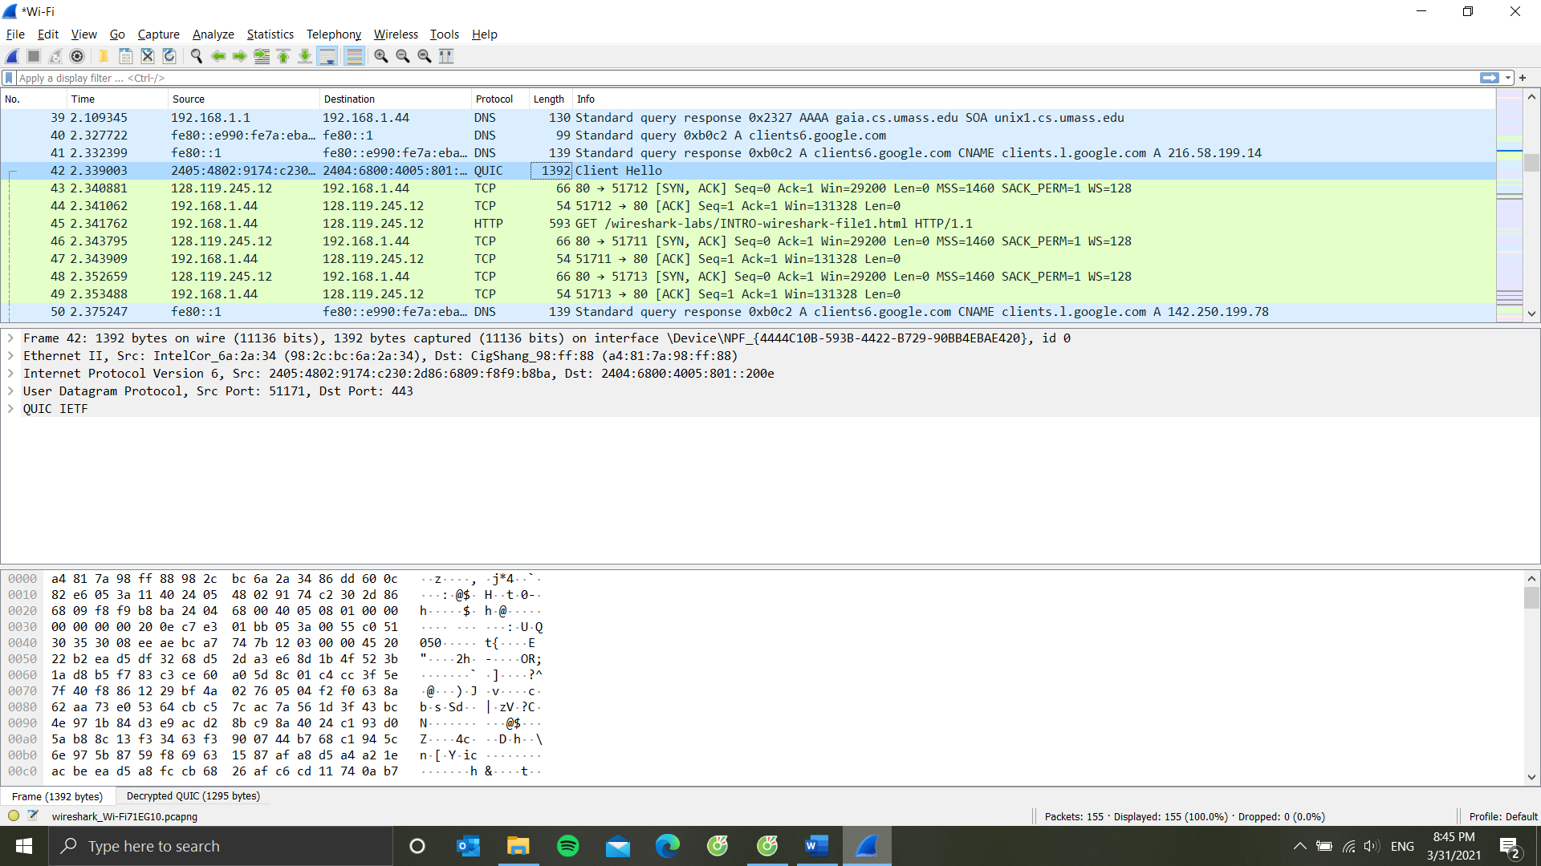

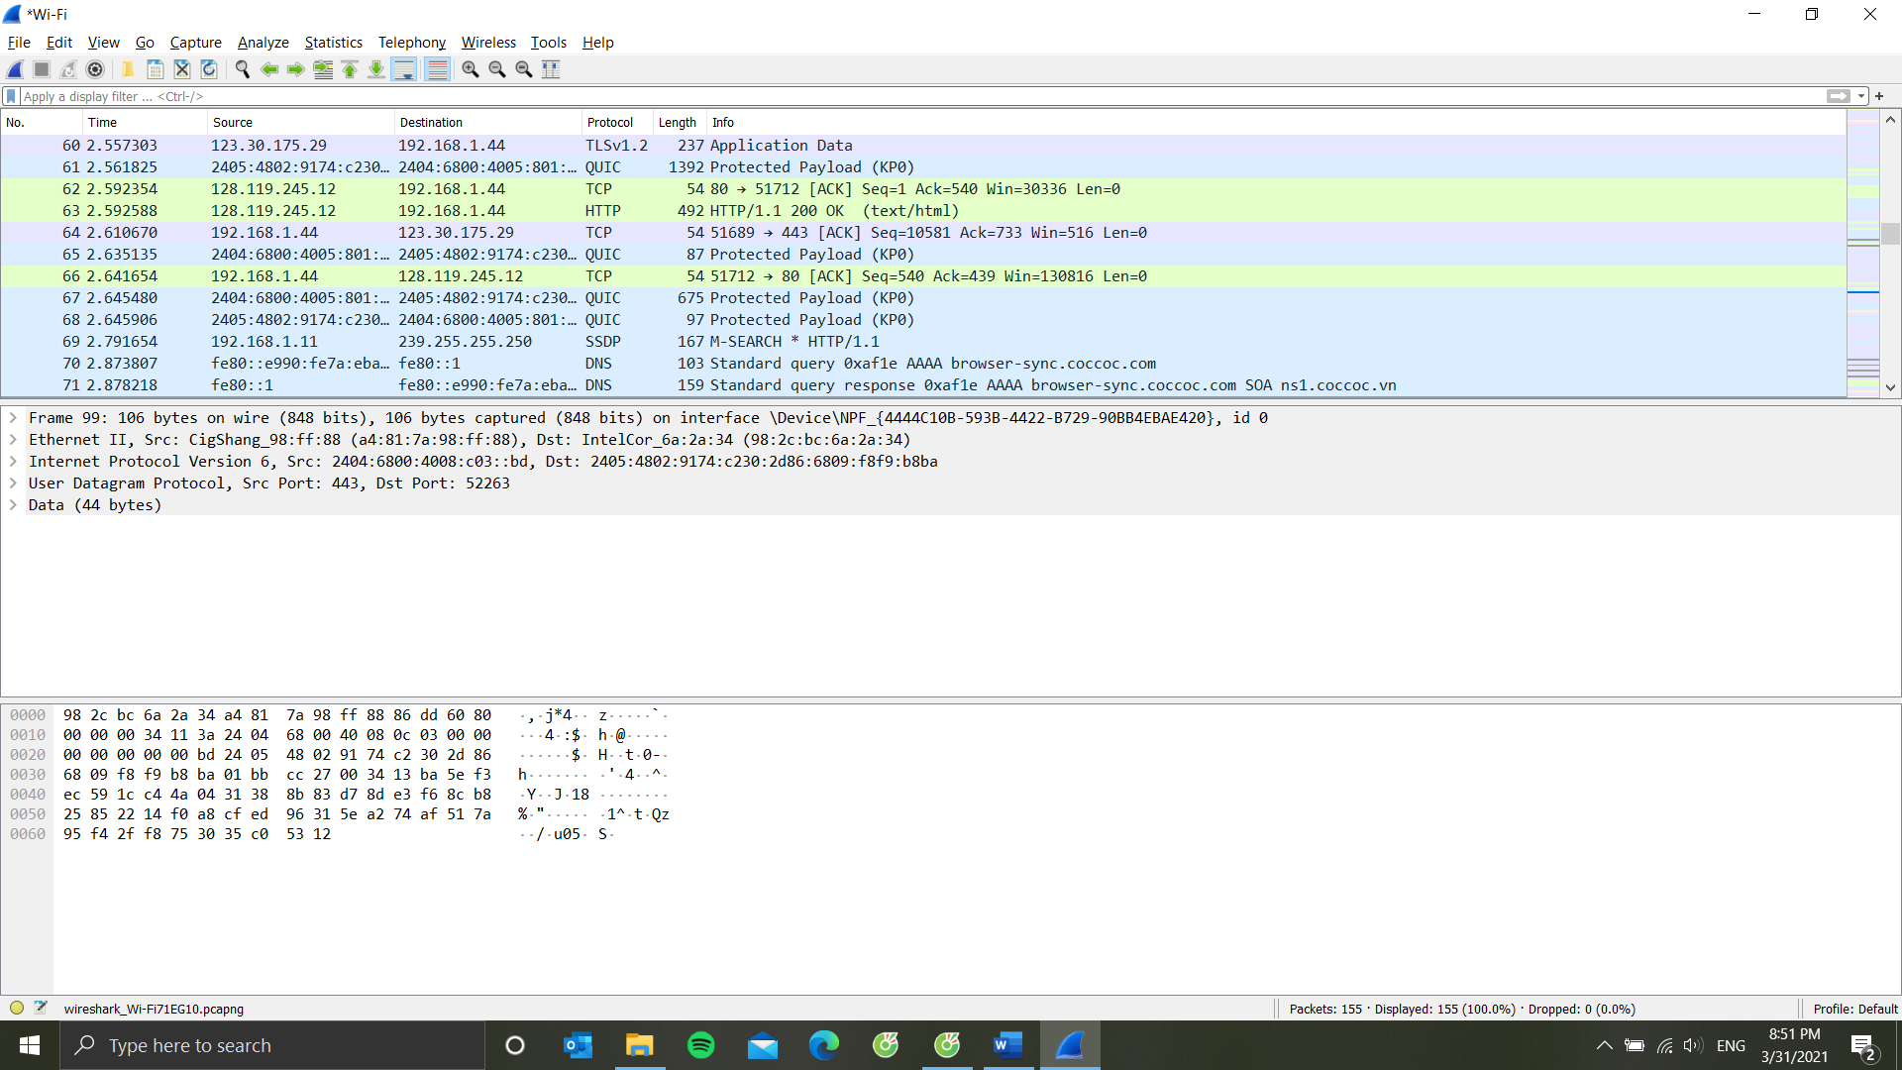

1. Thời gian để HTTP GET được gửi đến khi nhận được phản hồi của HTTP OK

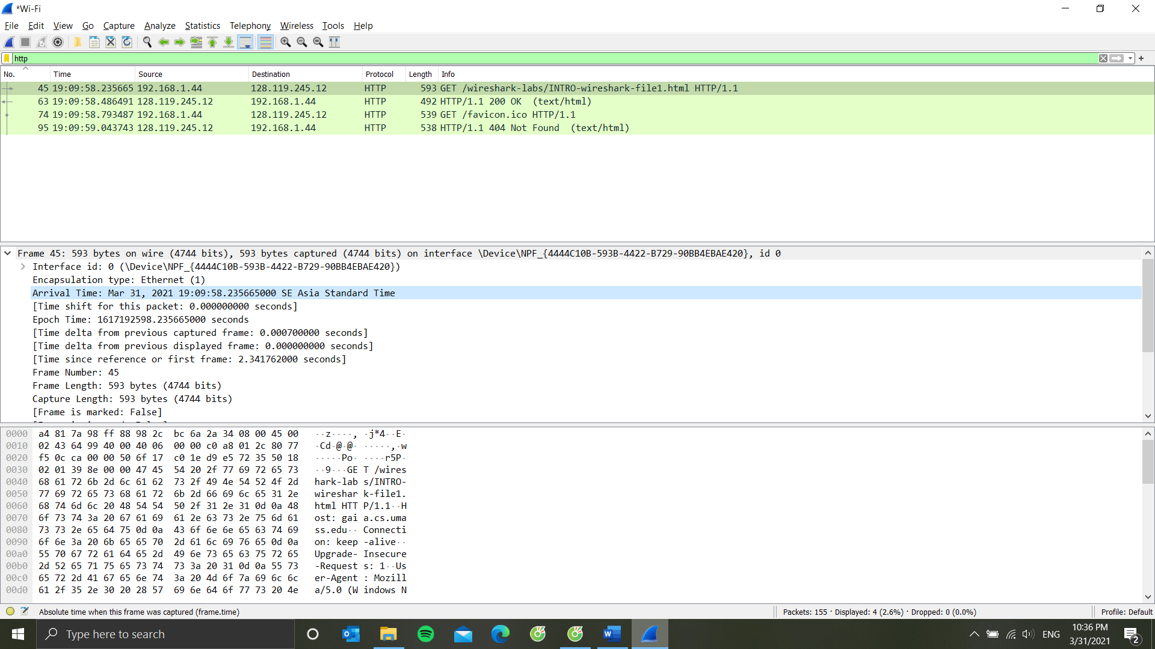

Thời gian đó là: .486491 - .235665 = 0.250826 giây.

1. Dựa vào hình trên.

IP Address của gaia.cs.umass.edu (www-net.cs.umass.edu): 128.119.245.12

IP Address của máy tính: 192.168.1.44

1. In hai thông báo HTTP (GET và OK).

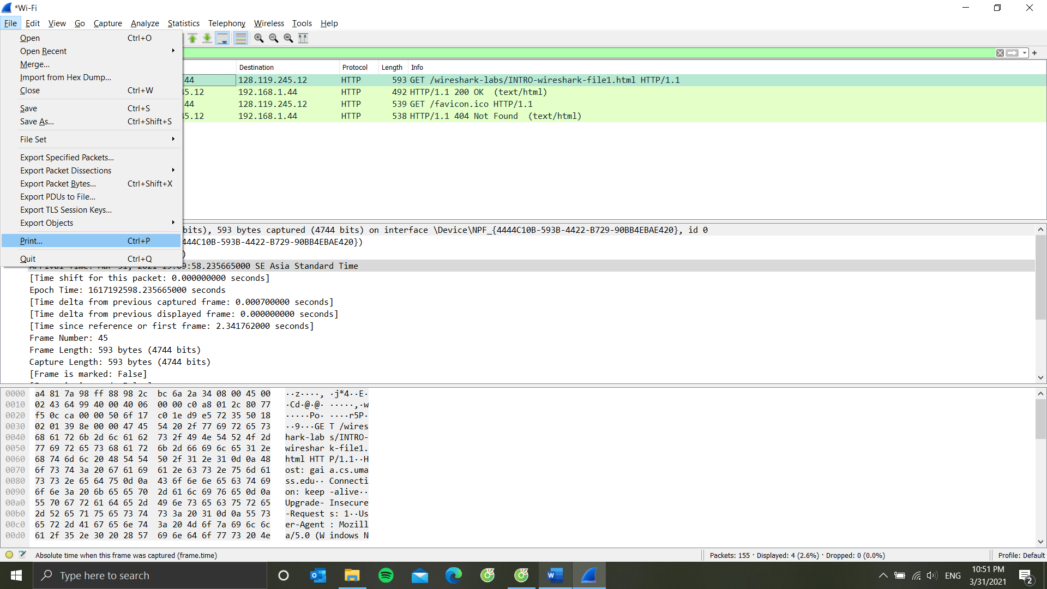 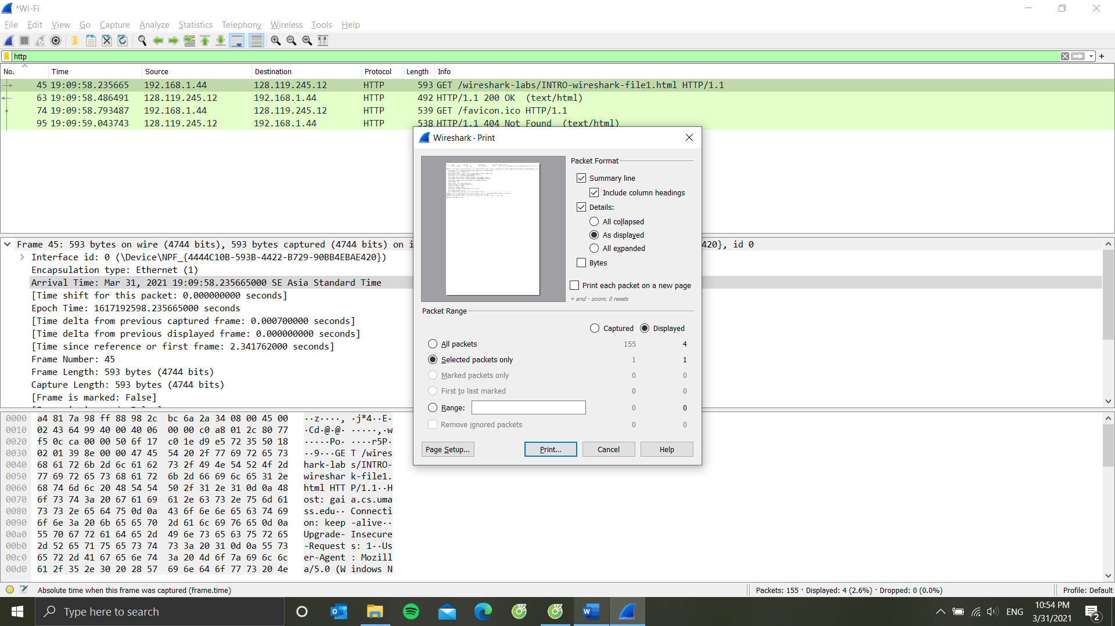

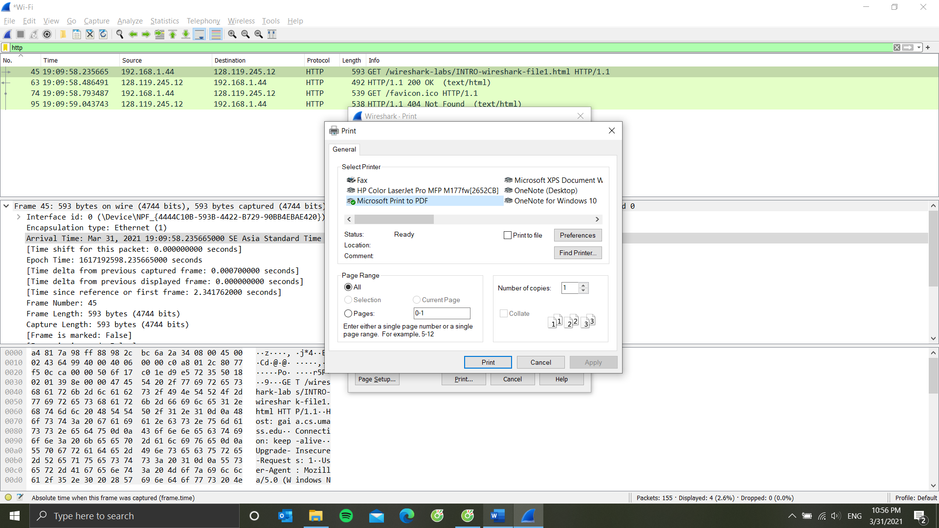

HTTP GET:

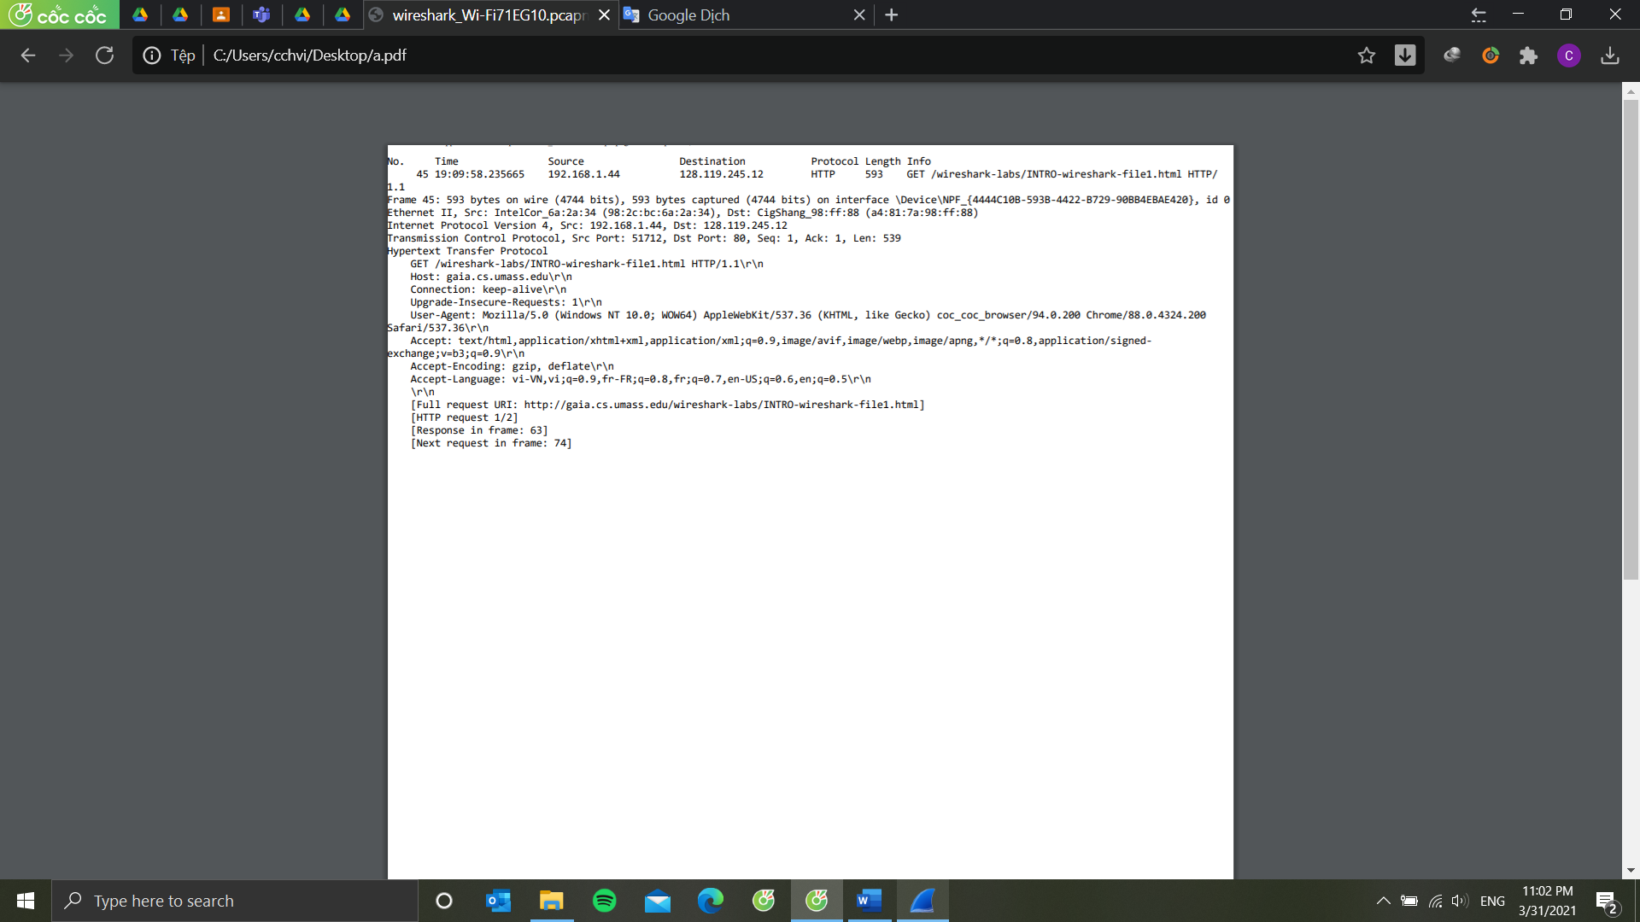

HTTP OK:

